SITUATION D’APPRENTISSAGE ET D’ÉVALUATION
▪
MUSIQUE
Créer des œuvres musicales
▪
1ER CYCLE DU SECONDAIRE

La portée
d’une fable

Carnet de l’élève

Nom : _________________________ Groupe : ___________



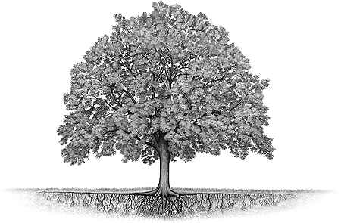
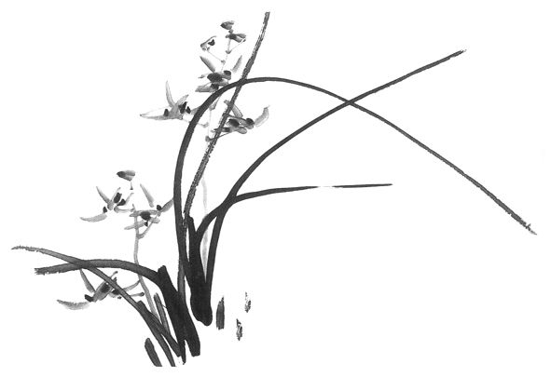

La vie est riche d’éléments différents.

Or cette diversité provoque parfois des émotions qui s’expriment de plusieurs manières.

Que ressent-on devant ce qui est différent de soi?

Le défi musical qui vous est proposé est le suivant :

À partir de la fable de La Fontaine que votre équipe et vous avez choisie, illustrez musicalement les contrastes présents dans cette fable ainsi que les sentiments que chaque personnage ressent en présence de l’autre.

Préparation

Nom des membres de l’équipe :
___________________________ ____________________________
___________________________ ____________________________
Responsable : __________________________

Lecture des fables du cahier Quelques fables de La Fontaine
- Fable choisie : ____________________________________

- Présentation des personnages – ou éléments contrastants – de cette fable

- Pour vous aider dans votre création, indiquez le nom de chacun des personnages – animaux ou végétaux – de la fable choisie et nommez leurs caractéristiques.

Personnage | Caractéristiques

Liste des contrastes présents dans la fable

Liste des interactions ou des moments forts de la fable

Réflexion sur ma façon de coopérer avec le reste de mon équipe

Ma contribution

- Quelles idées ai-je proposées?

Mon engagement

- Comment ai-je participé à la réalisation du projet?

Mon attitude

- De quelle manière ai-je démontré de l’ouverture d’esprit durant les discussions?

- Que devrais-je améliorer dans ma façon de coopérer?

Réalisation
Intention de création
Décrivez votre idée de départ et expliquez comment vous comptez vous y prendre musicalement.

Validation par l’enseignant
Vous devez faire signer cette partie du travail par votre enseignante ou enseignant avant de poursuivre.

__________________________________

Exploration musicale

Idées soumises | Idées retenues

Réalisation

Description des éléments musicaux

Pour chaque personnage (lièvre, chêne, loup, etc.) de votre fable, décrivez les éléments musicaux que vous avez retenus (instruments, style, sonorités, tempo, etc.) et justifiez votre choix.

Personnage A :
Éléments musicaux :

Justification :

Personnage B :
Éléments musicaux :

Justification :

Notes

Réalisation

Synopsis et plan musical
- Utilisez le tableau suivant pour élaborer votre plan.

SYNOPSIS | PLAN MUSICAL
Présentez, en ordre chronologique de scènes ou d’actions, la fable sur laquelle repose votre création. | Pour chaque séquence, indiquez la musique qui accompagne l’action  (scène – musique).

Notes
Réalisation
Autoévaluation du travail de l’équipe
Compétence Créer des œuvres musicales
Nom de l’équipe :
Titre de l’œuvre :
- Nous avons utilisé des sonorités que nous avions explorées avant cette création.
Plusieurs Une ou deux Non
- Nous avons fait l’essai de plusieurs sonorités.
Plusieurs Une ou deux Non
- Nous avons cherché de nouvelles sonorités aux instruments.
Plusieurs Une ou deux Non
- a) Nous avons modifié des sonorités.
Plusieurs Une ou deux Non
b) Comment avons-nous fait?
- Nous avons utilisé des notes que nous n’avions pas encore apprises.
a) Lesquelles?
b) Avec quel instrument?
c) Pourquoi?

- Nous avons élaboré un synopsis. Oui Non
- a) Pour chaque séquence ou action, nous avons écrit une idée musicale.

Oui Non
b) Les éléments musicaux sont le résultat de notre invention.

Oui Non

Réalisation

Titre de votre création musicale

Court texte qui présente votre création

Notes
Intégration

Synthèse du travail de l’équipe
Nom de l’équipe :
Titre de l’œuvre :

1. a) Nous avons utilisé la ou les figures rythmiques suivantes :
rondes Ο blanches Ο noires Ο croches Ο doubles-croches Ο.
b) Nous les avons utilisées pour :

2. a) Nous avons utilisé les nuances suivantes :
pianissimo Ο piano Ο forte Ο crescendo Ο decrescendo Ο.
b) Nous les avons utilisées pour :

3. a) Nous avons utilisé une forme musicale déterminée.
AB Ο ABA Ο rondo Ο canon Ο canon à deux voix Ο personnelle Ο
4. Nous avons utilisé plusieurs tempos ou des variations de tempos.
lento Ο moderato Ο allegro Ο accelerando Ο rallentando Ο

5. Nous avons utilisé des altérations accidentelles.
Lesquelles?

6. Nous avons créé une organisation rythmique.
Laquelle?

7. Nous avons créé une organisation mélodique.
Laquelle?
8. Nous avons créé une organisation harmonique.
Laquelle?

9. Nous avons créé un accompagnement.
Comment?

10. Commentaires généraux

Intégration

Autoévaluation de la compétence transversale

COOPÉRER

Nom l’élève :
Titre de l’œuvre :

Ma contribution

Au cours de la phase de réalisation, quelles idées ai-je proposées?

Mon engagement

Comment ai-je participé à la réalisation du projet?

Mon attitude

Comment ai-je fait preuve d’ouverture d’esprit au cours des discussions?

Intégration
Évaluation par les pairs

Nom de l’élève : Date :
Évaluez les créations que vous entendez en remplissant la fiche suivante.
Pour savoir à quoi correspond globalement un 5, un 4, un 3, un 2 ou un 1, reportez-vous à la page suivante.
Équipe  ou  Titre | Correspondance à la proposition de création | Présence des contrastes | Utilisation des moyens sonores
1.
2.
3.
4.
5.
6.
7.
8.
9.
10.
LÉGENDE :  Excellent  Très bien  Satisfaisant  Peu satisfaisant  Insatisfaisant
Quelle est la création qui vous a le plus touché?
Pourquoi?

Cohérence entre la proposition de création, le développement des idées, le processus d’élaboration et le résultat de sa création | Utilisation variée des éléments du langage musical | Efficacité de l’utilisation des moyens sonores | Originalité dans le traitement des éléments musicaux | Cohérence de l’organisation des divers éléments musicaux | Intégration de retours réflexifs au cours de l’expérience de création
 Excellent  La création présente une structure complexe liée à la proposition de création. Elle présente des éléments expressifs inattendus dans les contrastes en présence. |  Excellent  Les contrastes sont nombreux et variés et ils définissent parfaitement les personnages et l’action menée par ceux-ci. |  Excellent  Les instruments de musique sont souvent utilisés de façon inusitée et proposent des sonorités nouvelles très efficaces. |  Excellent  La création se démarque par ses éléments originaux et par la manière personnelle dont les sentiments sont exprimés. |  Excellent  Aisément identifiables, la forme ainsi que le tempo sont constants, et les organisations rythmique, mélodique et harmonique sont bien contrôlées. |  Excellent  Plusieurs traces sont consignées tout au long du processus, et les retours réflexifs, formulés à l’aide du vocabulaire de musique, ont été intégrés à la création.
 Très bien  La création est liée à la proposition de création et présente des contrastes clairement identifiés aux personnages ou aux sentiments qu’ils suscitent. |  Très bien  Les contrastes sont nombreux et ils contribuent à identifier les personnages en présence. |  Très bien  La création témoigne d’un réinvestissement des techniques apprises au cours d’expériences antérieures, qui servent bien la description du personnage. |  Très bien  Certains éléments musicaux de la création, tels que les sentiments, les différences et les interactions, sont traduits de manière parfois inattendue. |  Très bien  La forme ainsi que le tempo sont identifiables, et les organisations rythmique et mélodique sont claires. |  Très bien  Plusieurs traces ont été consignées, et certaines ont visiblement contribué à développer la création.
⬥ Satisfaisant  La création tient compte des éléments de la proposition de création. | ⬥ Satisfaisant  La création présente des contrastes qui se rapportent aux personnages en présence. | ⬥ Satisfaisant  Le moyen sonore traduit correctement les caractéristiques du personnage. | ⬥ Satisfaisant  Les éléments musicaux sont traités de façon personnelle. | ⬥ Satisfaisant  La forme et le tempo sont respectés du début à la fin. | ⬥ Satisfaisant  Des traces de l’expérience de création ont été intégrées à la production.
❖ Peu satisfaisant  La création tient compte d’un élément de la proposition de création. | ❖ Peu satisfaisant  La création présente un seul contraste nous permettant difficilement d’identifier les personnages. | ❖ Peu satisfaisant  Le moyen sonore choisi traduit partiellement les caractéristiques du personnage qu’il incarne. | ❖ Peu satisfaisant  Les éléments musicaux témoignent d’un ou deux emprunts. | ❖ Peu satisfaisant  La forme est parfois confuse. | ❖ Peu satisfaisant  Peu de traces de retours réflexifs sont repérables dans la production ou l’outil de consignation.
◆ Insatisfaisant  La création ne correspond pas à la proposition de création. Aucun élément n’est pertinent. | ◆ Insatisfaisant  Les contrastes sont absents de la création. | ◆ Insatisfaisant  Le moyen sonore choisi est sans lien avec le personnage qu’il incarne. | ◆ Insatisfaisant  La création est presque exclusivement constituée d’emprunts. | ◆ Insatisfaisant  La forme et le tempo manquent totalement de continuité. | ◆ Insatisfaisant  Le Carnet ne contient aucune trace permettant un ou des retours réflexifs.
DESCRIPTION DES CINQ NIVEAUX DE LA LÉGENDE
DE LA GRILLE DESCRIPTIVE

DESCRIPTION DES CINQ NIVEAUX DE LA LÉGENDE
DE LA GRILLE DESCRIPTIVE

